实验四、屏幕驱动实验

1 实验目的
设计oled屏幕和字库芯片驱动，实现显示中英文到oled屏幕上。

2 实验内容
1、打开“语音芯片驱动”工程。
2、添加oled模块到工程中。
3、编写代码，在board中实现oled初始化。
4、编写代码，实现从字库读取字模并显示到oled上。
5、编译工程，验证字库及oled驱动是否完成。

3 实验原理
本实验平台集成了oled和字库芯片，可以实现中英文的显示。其中oled采用的芯片是SSD1306，电路如下图所示。
采用的字库芯片是GT20L16S1Y，电路如下图所示。
（1）oled驱动
SSD1306芯片与单片机间采用4线SPI通信，这些信号如下：
- RST(RES)：硬复位 OLED。
- DC：命令/数据标志（0，读写命令；1，读写数据）。
- SCLK(D0)：串行时钟线。在 4 线串行模式下，D0 信号线作为串行时钟线 SCLK。
- SDIN(D1)：串行数据线。在 4 线串行模式下，D1 信号线作为串行数据线 SDIN。
在4线SPI模式下，每个数据长度均为8位，在SCLK的上升沿，数据从SDIN移入到 SSD1306，并且是高位在前的。DC线还是用作命令/数据的标志线。在4线SP 模式下，写操作的时序如下图所示：
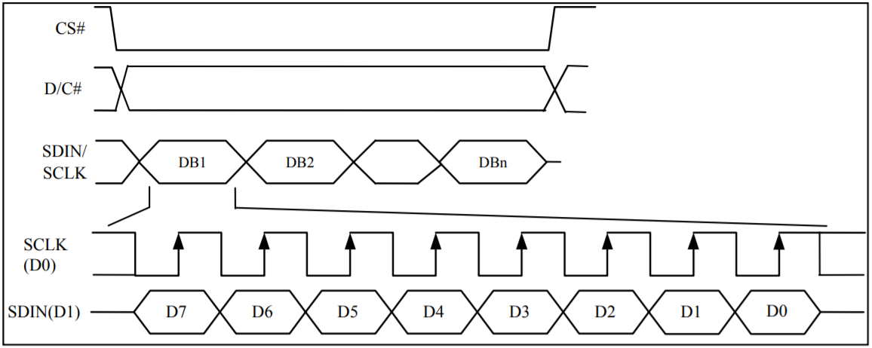
SSD1306的初始化过程如下图所示，主要包括以下几步：
- 关闭显示面板（0xAE）；
- 设置时钟分频值/振荡频率（0xD5,0x80）；
- 设置多路复用率（0xA8,0x3F）；
- 设置显示偏移（0xD3，0x00）；
- 设置显示起始线（0x40）；
- 设置段重映射，即正常显示或左右反置（0xA1）；
- 设置扫描方向，即正常显示或上下反置（0xC8）；
- 设置列引脚硬件配置（0xDA，0x12）；
- 设置亮度（0x81，0xCF）；
- 设置预充电周期（0xD9，0xF1）；
- 设置VCOMH反压值（0xDB，0x40）；
- 设置全局显示开关（0xA4）；
- 设置正常显示或反显（0xA6）；
- 清除屏幕；
- 设置电荷泵（0x8D，0x14）；
- 打开显示（0xAF）；
更详细说明请参考《4.096-2864KMBEG01 .pdf》和《4.SSD1306.pdf》。

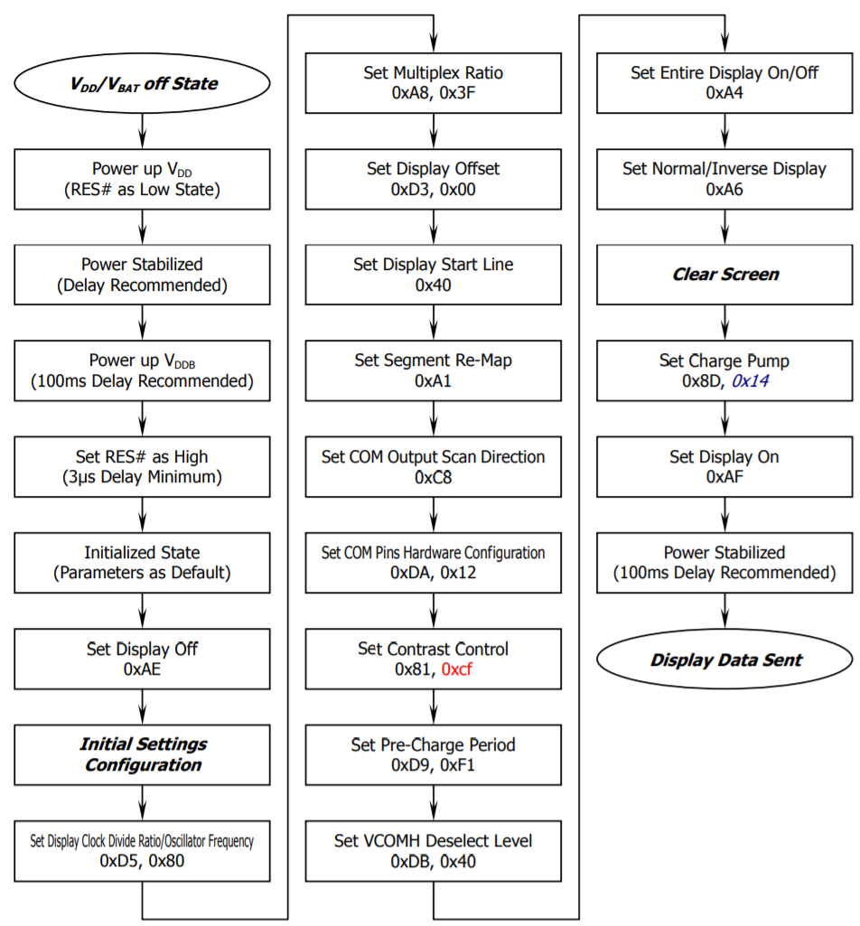
（2）字库芯片驱动
GT20L16S1Y是一款内含15X16点阵的汉字库芯片，支持GB2312国标简体汉字（含有国家信标委合法授 权）、ASCII字符。排列格式为竖置横排。用户通过字符内码可以计算出该字符点阵在芯片中的地址，可从该地址连续读出字符点阵信息。
- 该芯片的特点如下：
- 数据总线：SPI 串行总线接口；
- 点阵排列方式：字节竖置横排；
- 时钟频率：30MHz(max.) @3.3V；
- 工作电压：2.2V~3.6V；
- 电流：工作电流：8mA 待机电流：8uA；
- 封装：SOT23-6
GT20L16S1Y封装如下图所示：
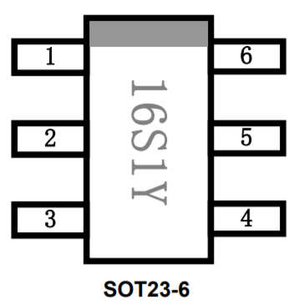
引脚描述如下表所示：
SOT23-6 | 名称 | I/O | 描述
1 | SCLK | I | 串行时钟输入
2 | GND |  | 地
3 | CS# | I | 片选输入
4 | VCC |  | 电源
5 | SO | O | 串行数据输出
6 | SI | I | 串行数据输入
串行数据输出（SO）：该信号用来把数据从芯片串行输出，数据在时钟的下降沿移出。
串行数据输入（SI）：该信号用来把数据从串行输入芯片，数据在时钟的上升沿移入。
串行时钟输入（SCLK）：数据在时钟上升沿移入，在下降沿移出。
片选输入（CS#）：所有串行数据传输开始于CS#下降沿，CS#在传输期间必须保持为低电平，在两条指令之间保持为高电平。
GT20L16S1Y读取数据的过程如下：
- 首先把片选信号（CS#）变为低，紧跟着的是1个字节的命令字（03 h）和3个字节的地址。串行数据通过输入引脚（SI）移位输入，每一位在串行时钟（SCLK）上升沿被锁存。
- 然后该地址的字节数据通过串行数据输出引脚（SO）移位输出，每一位在串行时钟（SCLK）下降沿被移出。
- 读取字节数据后，则把片选信号（CS#）变为高，结束本次操作。
GT20L16S1Y读取数据时序图如下图所示：
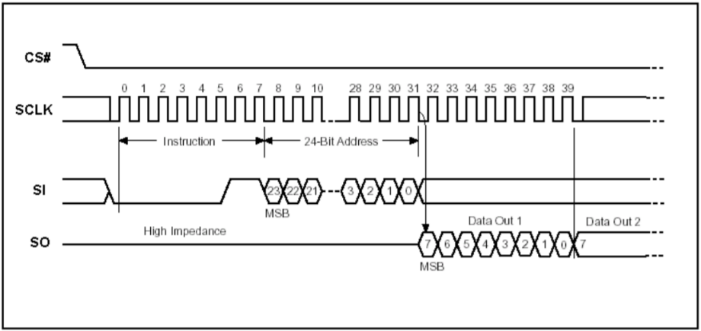

4 实验步骤
- 使用Clion切换代码到“语音芯片驱动”版本。
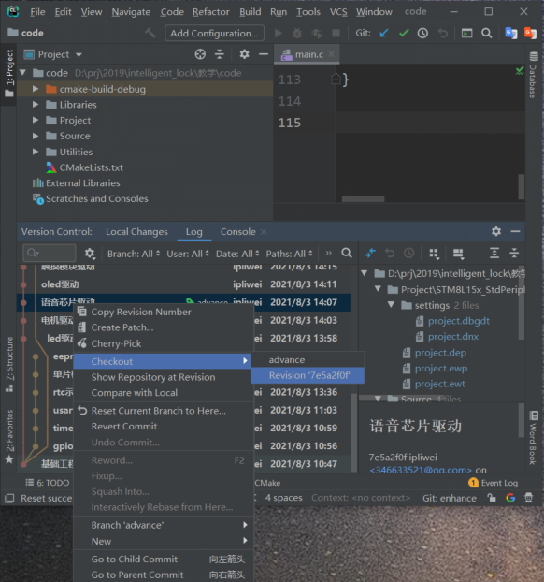
- 启动IAR集成开发环境，选择【File】->【Open Workspace】，打开该工程，如下图：
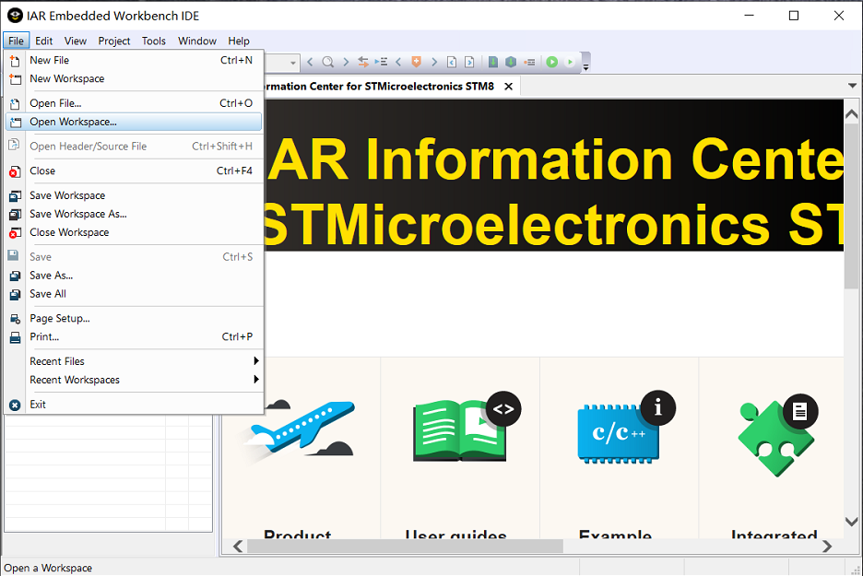
- 在driver目录下添加oled.c和oled.h，如下图所示：
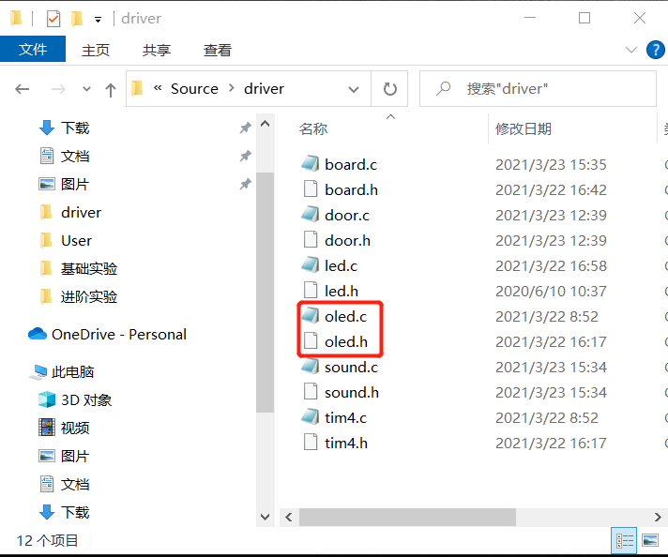
- 右键【driver】->【Add】->【Add Files..】，添加oled.c和oled.h到工程中，如下图：
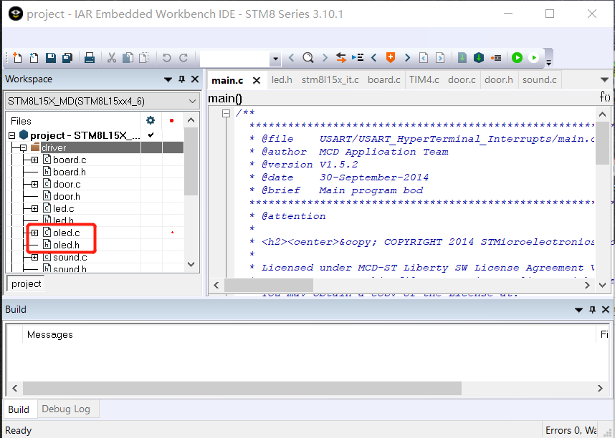
- 在oled.c中加入oled驱动代码：
#include "stm8l15x.h"
#include "oled.h"

void oledDelay(int n_ms)
{
int j,k;
for(j=0;j<n_ms;j++)
for(k=0;k<1;k++);
}

/*写指令到LCD模块*/
void transfer_command_lcd(int data1)
{
char i;
lcd_rs(0);;;

for(i=0;i<8;i++)
{lcd_sclk(0);;;
oledDelay(1);
if(data1&0x80) {lcd_sid(1);;;}
else {lcd_sid(0);;;}
lcd_sclk(1);
oledDelay(1);

data1<<=1;
}
lcd_rs(1);;;

}

/*写数据到LCD模块*/
void transfer_data_lcd(int data1)
{
char i;
lcd_rs(1);;;

for(i=0;i<8;i++)
{
lcd_sclk(0);;;
oledDelay(1);
if(data1&0x80) {lcd_sid(1);;;}
else {lcd_sid(0);;;}
lcd_sclk(1);;;
oledDelay(1);
data1<<=1;
}lcd_rs(1);;;
}

void initial_lcd(void)
{

lcd_reset(0);
oledDelay(20);
lcd_reset(1);
oledDelay(20);

transfer_command_lcd(0xae);//--turn off oled panel
transfer_command_lcd(0x00);//---set low column address
transfer_command_lcd(0x10);//---set high column address
transfer_command_lcd(0x40);//--set start line address Set Mapping RAM Display Start Line (0x00~0x3F)
transfer_command_lcd(0x81);//--set contrast control register
transfer_command_lcd(0xcf); // Set SEG Output Current Brightness
transfer_command_lcd(0xa1);//--Set SEG/Column Mapping 0xa0左右反置 0xa1正常
transfer_command_lcd(0xc8);//Set COM/Row Scan Direction 0xc0上下反置 0xc8正常
transfer_command_lcd(0xa6);//--set normal display
transfer_command_lcd(0xa8);//--set multiplex ratio(1 to 64)
transfer_command_lcd(0x3f);//--1/64 duty
transfer_command_lcd(0xd3);//-set display offset Shift Mapping RAM Counter (0x00~0x3F)
transfer_command_lcd(0x00);//-not offset
transfer_command_lcd(0xd5);//--set display clock divide ratio/oscillator frequency
transfer_command_lcd(0x80);//--set divide ratio, Set Clock as 100 Frames/Sec
transfer_command_lcd(0xd9);//--set pre-charge period
transfer_command_lcd(0xf1);//Set Pre-Charge as 15 Clocks & Discharge as 1 Clock
transfer_command_lcd(0xda);//--set com pins hardware configuration
transfer_command_lcd(0x12);
transfer_command_lcd(0xdb);//--set vcomh
transfer_command_lcd(0x00);//Set VCOM Deselect Level
transfer_command_lcd(0x20);//-Set Page Addressing Mode (0x00/0x01/0x02)
transfer_command_lcd(0x02);//
transfer_command_lcd(0x8d);//--set Charge Pump enable/disable
transfer_command_lcd(0x14);//--set(0x10) disable
transfer_command_lcd(0xa4);// Disable Entire Display On (0xa4/0xa5)
transfer_command_lcd(0xa6);// Disable Inverse Display On (0xa6/a7)
transfer_command_lcd(0xaf);//--turn on oled panel

lcd_address(0,0);
clear_screen();
}

void lcd_address(u8 page,u8 column)
{

transfer_command_lcd(0xb0 + column); /*设置页地址*/
transfer_command_lcd(((page & 0xf0) >> 4) | 0x10); /*设置列地址的高4位*/
transfer_command_lcd((page & 0x0f) | 0x01); /*设置列地址的低4位*/
}

/*全屏清屏*/

void clear_screen(void)
{
unsigned char i,j;

for(i=0;i<8;i++)
{
transfer_command_lcd(0xb0+i);
transfer_command_lcd(0x00);
transfer_command_lcd(0x10);
for(j=0;j<128;j++)
{
transfer_data_lcd(0x00);
}
}

}

/*清除第 y 行*/

void OLED_Clear_line(u8 y)
{
unsigned char x;
transfer_command_lcd(0xb0+y);
transfer_command_lcd(0x01);
transfer_command_lcd(0x10);
for(x=0;x<128;x++)
transfer_data_lcd(0);
transfer_command_lcd(0xb0+y+1);
transfer_command_lcd(0x01);
transfer_command_lcd(0x10);
for(x=0;x<128;x++)
transfer_data_lcd(0);
}

/*显示16x16点阵图像、汉字、生僻字或16x16点阵的其他图标*/
void display_graphic_16x16(u8 page,u8 column,const u8 *dp,u8 state)
{
u8 i,j;
if(!state){ //正显
for(j=2;j>0;j--)
{
lcd_address(column,page);
for (i=0;i<16;i++)
{
transfer_data_lcd(*dp); /*写数据到LCD,每写完一个8位的数据后列地址自动加1*/
dp++;
}
page++;
}
}
else{ //反显
for(j=2;j>0;j--)
{
lcd_address(column,page);
for (i=0;i<16;i++)
{
transfer_data_lcd(~(*dp));/*写数据到LCD,每写完一个8位的数据后列地址自动加1*/
dp++;
}
page++;
}
}
}

void display_graphic_8x16(u8 page,u8 column,u8 *dp,u8 state)
{
u8 i,j;
if(!state){
for(j=2;j>0;j--)
{
lcd_address(column,page);
for (i=0;i<8;i++)
{
transfer_data_lcd(*dp);/*写数据到LCD,每写完一个8位的数据后列地址自动加1*/
dp++;
}
page++;
}
}
else{
for(j=2;j>0;j--)
{
lcd_address(column,page);
for (i=0;i<8;i++)
{
transfer_data_lcd(~(*dp));/*写数据到LCD,每写完一个8位的数据后列地址自动加1*/
dp++;
}
page++;
}
}

}
- 在oled.c中加入字库驱动代码：
void send_command_to_ROM( u8 datu )
{
u8 i;
for(i=0;i<8;i++ )
{
if(datu&0x80)
{RomSi(1);}
else
{RomSi(0);}
datu = datu<<1;
RomClk(0);;;
RomClk(1);;;
}
}

u8 get_data_from_ROM(void )
{

u8 i;
u8 ret_data=0;
RomClk(1);;;
//GBZK_ROMOUTSET();
for(i=0;i<8;i++)
{
//Rom_OUT(1);;;
RomClk(0);;;
ret_data=ret_data<<1;
if( ROM_OUT ){
ret_data |= 1;
}
RomClk(1);
}
//GBZK_ROMOUTRESET();
return(ret_data);
}

void get_n_bytes_data_from_ROM(u8 addrHigh,u8 addrMid,u8 addrLow,u8 *pBuff,u8 DataLen )
{
u8 i;
Rom_CS(0);
RomClk(0);
send_command_to_ROM(0x03);
send_command_to_ROM(addrHigh);
send_command_to_ROM(addrMid);
send_command_to_ROM(addrLow);
for(i = 0; i < DataLen; i++ )
*(pBuff+i) =get_data_from_ROM();
Rom_CS(1);
}
u32 fontaddr=0;

u8 getCharModel(u8* text, u8* buf)
{
u8 i= 0;
u8 addrHigh,addrMid,addrLow ;
u8 size=0;

while((text[i]>0x00))
{
if(((text[i]>=0xb0) &&(text[i]<=0xf7))&&(text[i+1]>=0xa1))
{
fontaddr = (text[i]- 0xb0)*94;
fontaddr += (text[i+1]-0xa1)+846;
fontaddr = (u32)(fontaddr*32);

addrHigh = (fontaddr&0xff0000)>>16;
addrMid = (fontaddr&0xff00)>>8;
addrLow = fontaddr&0xff;
get_n_bytes_data_from_ROM(addrHigh,addrMid,addrLow,buf,32 );

size=16;
break;
}
else if(((text[i]>=0xa1) &&(text[i]<=0xa3))&&(text[i+1]>=0xa1))
{

fontaddr = (text[i]- 0xa1)*94;
fontaddr += (text[i+1]-0xa1);
fontaddr = (u32)(fontaddr*32);

addrHigh = (fontaddr&0xff0000)>>16;
addrMid = (fontaddr&0xff00)>>8;
addrLow = fontaddr&0xff;
get_n_bytes_data_from_ROM(addrHigh,addrMid,addrLow,buf,32 );

size=16;
break;
}
else if((text[i]>=0x20) &&(text[i]<=0x7e))
{
//unsigned char fontbuf[16];
fontaddr = (text[i]- 0x20);
fontaddr = (unsigned long)(fontaddr*16);
fontaddr = (unsigned long)(fontaddr+0x3cf80);
addrHigh = (fontaddr&0xff0000)>>16;
addrMid = (fontaddr&0xff00)>>8;
addrLow = fontaddr&0xff;

get_n_bytes_data_from_ROM(addrHigh,addrMid,addrLow,buf,16 );

size=8;
break;
}
else
i++;
}
return size;
}
- 在oled.c中加入文字显示API的实现：
void display_GB2312_string(u8 x,u8 y,u8 *text,u8 state)
{
u8 i= 0;
u8 addrHigh,addrMid,addrLow ;
u8 fontbuf[32]={0};
while((text[i]>0x00))
{
if(((text[i]>=0xb0) &&(text[i]<=0xf7))&&(text[i+1]>=0xa1))
{
/*国标简体（GB2312）汉字在晶联讯字库IC中的地址由以下公式来计算：*/
/*Address = ((MSB - 0xB0) * 94 + (LSB - 0xA1)+ 846)*32+ BaseAdd;BaseAdd=0*/
/*由于担心8位单片机有乘法溢出问题，所以分三部取地址*/
fontaddr = (text[i]- 0xb0)*94;
fontaddr += (text[i+1]-0xa1)+846;
fontaddr = (u32)(fontaddr*32);

addrHigh = (fontaddr&0xff0000)>>16; /*地址的高8位,共24位*/
addrMid = (fontaddr&0xff00)>>8; /*地址的中8位,共24位*/
addrLow = fontaddr&0xff; /*地址的低8位,共24位*/
get_n_bytes_data_from_ROM(addrHigh,addrMid,addrLow,fontbuf,32 );/*取32个字节的数据，存到"fontbuf[32]"*/
display_graphic_16x16(y,x,fontbuf,state);/*显示汉字到LCD上，y为页地址，x为列地址，fontbuf[]为数据*/
i+=2;
x+=16;
}
else if(((text[i]>=0xa1) &&(text[i]<=0xa3))&&(text[i+1]>=0xa1))
{
/*国标简体（GB2312）15x16点的字符在晶联讯字库IC中的地址由以下公式来计算：*/
/*Address = ((MSB - 0xa1) * 94 + (LSB - 0xA1))*32+ BaseAdd;BaseAdd=0*/
/*由于担心8位单片机有乘法溢出问题，所以分三部取地址*/
fontaddr = (text[i]- 0xa1)*94;
fontaddr += (text[i+1]-0xa1);
fontaddr = (u32)(fontaddr*32);

addrHigh = (fontaddr&0xff0000)>>16; /*地址的高8位,共24位*/
addrMid = (fontaddr&0xff00)>>8; /*地址的中8位,共24位*/
addrLow = fontaddr&0xff; /*地址的低8位,共24位*/
get_n_bytes_data_from_ROM(addrHigh,addrMid,addrLow,fontbuf,32 );/*取32个字节的数据，存到"fontbuf[32]"*/
display_graphic_16x16(y,x,fontbuf,state);/*显示汉字到LCD上，y为页地址，x为列地址，fontbuf[]为数据*/
i+=2;
x+=16;
}
else if((text[i]>=0x20) &&(text[i]<=0x7e))
{
unsigned char fontbuf[16];
fontaddr = (text[i]- 0x20);
fontaddr = (unsigned long)(fontaddr*16);
fontaddr = (unsigned long)(fontaddr+0x3cf80);
addrHigh = (fontaddr&0xff0000)>>16;
addrMid = (fontaddr&0xff00)>>8;
addrLow = fontaddr&0xff;

get_n_bytes_data_from_ROM(addrHigh,addrMid,addrLow,fontbuf,16 );/*取16个字节的数据，存到"fontbuf[32]"*/

display_graphic_8x16(y,x,fontbuf,state);/*显示8x16的ASCII字到LCD上，y为页地址，x为列地址，fontbuf[]为数据*/
i+=1;
x+=8;
}
else
i++;
}

}

unsigned char lineX,lineY;
//x:0~128
//y:0~4
void oledLineInit(unsigned char x, unsigned char y){
lineX = x;
lineY = y;
//OLED_Clear_line(y);
}

void oledLineAppendChar(unsigned char c){
unsigned char fontbuf[16];
u8 addrHigh,addrMid,addrLow ;
fontaddr = (c- 0x20);
fontaddr = (unsigned long)(fontaddr*16);
fontaddr = (unsigned long)(fontaddr+0x3cf80);
addrHigh = (fontaddr&0xff0000)>>16;
addrMid = (fontaddr&0xff00)>>8;
addrLow = fontaddr&0xff;

get_n_bytes_data_from_ROM(addrHigh,addrMid,addrLow,fontbuf,16 );
display_graphic_8x16(lineY,lineX,fontbuf,0);
lineX+=8;
}

void oledLineAppendStr(unsigned char *str){
while(*str != '\0'){
oledLineAppendChar(*str);
str++;
}
}

void displayChar(unsigned char c, unsigned char x, unsigned char y, unsigned char state){
unsigned char fontbuf[16];
u8 addrHigh,addrMid,addrLow ;
fontaddr = (c- 0x20);
fontaddr = (unsigned long)(fontaddr*16);
fontaddr = (unsigned long)(fontaddr+0x3cf80);
addrHigh = (fontaddr&0xff0000)>>16;
addrMid = (fontaddr&0xff00)>>8;
addrLow = fontaddr&0xff;

get_n_bytes_data_from_ROM(addrHigh,addrMid,addrLow,fontbuf,16 );
display_graphic_8x16(y,x,fontbuf,state);
}
- 在oled.h中声明以上函数：
#ifndef OLED_H_
#define OLED_H_

#define lcd_reset(a) if (a) \
GPIO_SetBits(GPIOE,GPIO_Pin_6);\
else \
GPIO_ResetBits(GPIOE,GPIO_Pin_6)

#define lcd_rs(a) if (a) \
GPIO_SetBits(GPIOE,GPIO_Pin_7);\
else \
GPIO_ResetBits(GPIOE,GPIO_Pin_7)

#define lcd_sid(a) if (a) \
GPIO_SetBits(GPIOC,GPIO_Pin_7);\
else \
GPIO_ResetBits(GPIOC,GPIO_Pin_7)

#define lcd_sclk(a) if (a) \
GPIO_SetBits(GPIOC,GPIO_Pin_4);\
else \
GPIO_ResetBits(GPIOC,GPIO_Pin_4)

#define RomSi(a) if (a) \
GPIO_SetBits(GPIOC,GPIO_Pin_1);\
else \
GPIO_ResetBits(GPIOC,GPIO_Pin_1)

#define RomClk(a) if (a) \
GPIO_SetBits(GPIOG,GPIO_Pin_7);\
else \
GPIO_ResetBits(GPIOG,GPIO_Pin_7)
#define Rom_CS(a) if (a) \
GPIO_SetBits(GPIOG,GPIO_Pin_6);\
else \
GPIO_ResetBits(GPIOG,GPIO_Pin_6)

#define ROM_OUT GPIO_ReadInputDataBit(GPIOC,GPIO_Pin_0)
void OLED_Clear_line(u8 y);
void transfer_command_lcd(int data1);
void transfer_data_lcd(int data1);
void oledDelay(int n_ms);
void initial_lcd(void);
void lcd_address(u8 page,u8 column);
void clear_screen(void);
void display_graphic_16x16(u8 page,u8 column,const u8 *dp,u8 state);
void display_graphic_8x16(u8 page,u8 column,u8 *dp,u8 state);
void send_command_to_ROM( u8 datu );
u8 get_data_from_ROM( void);
void get_n_bytes_data_from_ROM(u8 addrHigh,u8 addrMid,u8 addrLow,u8 *pBuff,u8 DataLen );
u8 getCharModel(u8* text, u8* buf);
void display_GB2312_string(u8 x,u8 y,u8 *text,u8 state);

void oledLineInit(unsigned char x, unsigned char y);
void oledLineAppendChar(unsigned char c);
void oledLineAppendStr(unsigned char *str);
void displayChar(unsigned char c, unsigned char x, unsigned char y, unsigned char state);
#endif
- 修改board.c，初始化oled模块。
#include "stm8l15x.h"
#include "led.h"
#include "timer4.h"
#include "oled.h"
void boardInit(void){
//开锁成功/失败提示灯
GPIO_Init(GPIOA, GPIO_Pin_4 | GPIO_Pin_5, GPIO_Mode_Out_PP_Low_Fast);
//键盘灯
GPIO_Init(GPIOB, GPIO_Pin_1 | GPIO_Pin_0 | GPIO_Pin_2 | GPIO_Pin_3 |
GPIO_Pin_4 | GPIO_Pin_5 | GPIO_Pin_6 | GPIO_Pin_7,
GPIO_Mode_Out_PP_Low_Fast);
GPIO_Init(GPIOD, GPIO_Pin_3 | GPIO_Pin_2, GPIO_Mode_Out_PP_Low_Fast);
GPIO_Init(GPIOF, GPIO_Pin_1 | GPIO_Pin_0, GPIO_Mode_Out_PP_Low_Fast);
ledInit();
tim4Init();
//door
GPIO_Init(GPIOG , GPIO_Pin_4 | GPIO_Pin_5 , GPIO_Mode_Out_PP_Low_Fast);
//sound
GPIO_Init(GPIOE, GPIO_Pin_5, GPIO_Mode_Out_PP_High_Fast);
GPIO_Init(GPIOD, GPIO_Pin_0, GPIO_Mode_Out_PP_High_Fast);
GPIO_Init(GPIOD, GPIO_Pin_1, GPIO_Mode_In_PU_No_IT);
//oled
/*请在此实现oled和字库通信引脚的初始化*/
/*请在此实现初始化oled显示参数*/
}
- 修改main函数，调用display_GB2312_string函数显示一行字符串。
#include <stdio.h>
#include "stm8l15x.h"
#include "stm8_eval.h"
#include "board.h"
#include "led.h"
#include "door.h"
#include "sound.h"
#include "oled.h"
void main(void) {
CLK_SYSCLKDivConfig(CLK_SYSCLKDiv_1);
boardInit();
/*请在此实现在oled中显示一行字符串“智能锁实践”*/
while (1) {
}
}

5 实验结果
重启单片机，屏幕将显示一行字符串“智能锁实践”。
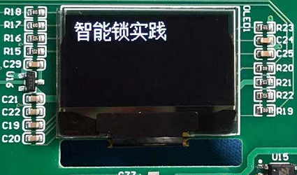

6 提高实验
在oled上显示会移动的字符串（提示：使用滚动命令）。

